**2008年普通高等学校招生全国统一考试**

**理科综合能力测试**

选择题共21小题，第小题6分，共126分。

以下数据可供解题时参考：

相对原子质量（原子量）：H l C 12 O 16 Na 23 K 39

Mn 55 Cu 64 Zn 65 Ag 108 Pb 207

1. 选择题（本题共13小题，在每小题给出的四个选项中，只有一项是符合题目要求的。）

6.在溶液中加入中量Na2O2后仍能大量共存的离子组是

A.NH+4、Ba2+、Cl-、NO-3 B.K+、AlO-2、Cl-、SO2-4

C.Ca2+、Mg2+、NO-3、HCO-3 D.Na+、Cl-、CO2-3、SO2-3

7.下列化合物，按其品体的熔点由高到低排列正确的是

A.SiO2 CaCl CBr4 CF2 B.SiO2 CsCl CF4 CBr4

C.CsCl SiO2 CBr4 CF4 D.CF4 CBr4 CsCl SiO2

8.下列各组物质不属于同分异构体的是

A.2，2-二甲基丙醇和2-甲基丁醇　　　　　　B.邻氯甲苯和对氯甲苯

C.2-甲基丁烷和戊烷　　　　　　　　　　　　D.甲基丙烯酸和甲酸丙酯

9.下列各组给定原子序数的元素，不能形成原子数之比为1∶1稳定化合物的是

A.3和17　　　　B.1和8　　　　C.1和6　　　　　　D.7和12

10.下列叙述中正确的是

A.NH3、CO、CO2都是极性分子

B.CH4、CCl4都是含有极性键的非极性分子

C.HF、HCl、HBr、Hl的稳定性依次增强

D.CS2、H2O、C2H2都是直线型分子

11.已知：4NH3(g)+5O2(g)=4NO(g)+6H2(g). *△H=-*1025KJ/mol该反应是一个可逆反应。若反应物起始物质的量相同，下列关于该反应的示意图不正确的是

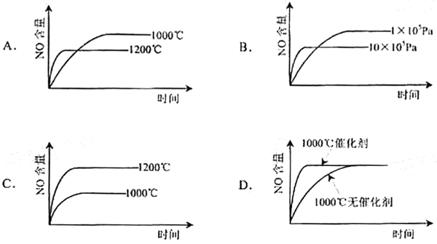 12.已知乙酸（HA）的酸性比甲酸（HB）弱，在物质的量浓度均为0.1mol/L的NaA和NaB混合溶液中，下列排序正确的是

A.*c*(OH)>*c*(HA)>*c*(HB)>*c*(H+) B. *c*(OH-)>*c*(A-)>*c*(B-)>*c*(H+)

C. *c*(OH-)>*c*(B-)>*c*(A-)>*c*(H+) D. *c*(OH-)>*c*(HB)>*c*(HA)>*c*(H+)

13.电解100mL含 *c*（H+）＝0.30mol/L的下列溶液，当电路中通过0.04mol电子时，理论上析出金属质量最大的是

A.0.10mol/LAg+ B.0.02mol/L Zn2+

C.0.20mol/L Cu2+ D.0.20mol/L Pb2+

非选择题 共10大题，共174分

26.（16分）

实验室可由软锰矿（主要成分为MnO2）制备KmnO4，方法如下：软锰矿与过量固体KOH和KclO3在高温下反应，生成锰酸钾（K2MnO4）和KCl：用水溶解，滤去残渣，滤液酸化后，K2MnO4。请回答：

1. 软锰矿制备K2MnO4的化学方程式是

　　　　　　　　　　　　　　　　　　　　　　　　　　　　　　　　　　　　　　　；

（2）K2MnO4制备KMnO4的离子方程式是　　　　　　　　　　　　　　　　　　　　；

（3）若用2.5g软锰矿（含MnO280％）进行上述实验，计算KmnO4的理论产量；

（4）KmnO4能与热的经硫酸酸化的Na2C2O4反应生成Mn2+和CO2+该反应的化学方程式是

　　　　　　　　　　　　　　　　　　　　　　　　　　　　　　　　　　　　　　　；

（5）上述制得的KmnO4产品0.165g，恰好与0.335g钝Na2C2O4反应完全，计算该KmnO4的纯度。

27.（15分）V、W、X、Y、Z是由周期表中1～20号部分元素组成的5倍化合物，其中V、W、X、Z均为两种元素组成，上述5种化合物涉及的所有元素的原子序数之和等于35。它们之间的反应关系如下图：

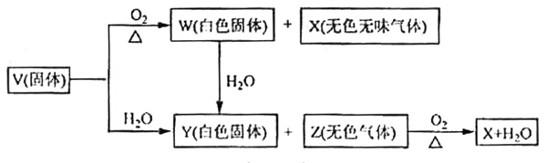

（1）5种化合物分别是V　　　　、W　　　　、X　　　　、Y　　　　、Z　　　　：（填化学式）

（2）由上述5种化合物中2种化合物反应可生成一种新化合物，它包含了5种化合物中的所有元素，生成该化合物的化学方程式是　　　　　　　　　　　：

（3）V的电子式是　　　　　　　　　　　。

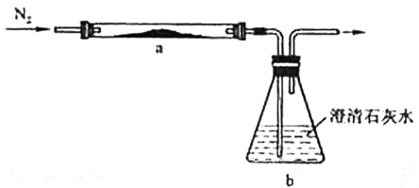28.（13分）

取化学式为MZ的黄色粉末状化合物进行如下实验。将MZ和足量碳粉充分混合，平铺在反应管a中，在b瓶中盛足量澄清石灰水，按图连接仪器。

实验开始时缓级通入氮气，过一段时间后，加热反应管a，观察到管内发生剧烈反应，并有熔融物生成。同时，b瓶的溶液中出现白色浑浊。待反应完全后，停止加热，仍继续通氮气，直至反应管冷却。此时，管中的熔融触物凝固成银白色金属。根据以上叙述回答问题：

（1）元素Z是　　　　　　：

（2）停止加热前是否需要先断开a和b的连接处？为什么？

　　　　　　　　　　　　　　　　　　　　　　　　　　　　　　　　　　　　　　　；（3）反应管a中发生的所有反应的化学方程式是

　　　　　　　　　　　　　　　　　　　　　　　　　　　　　　　　　　　　　　　；

（4）本实验的尾气是否需处理？如需处理，请回答如何处理：如不需处理，请说明理由。

　　　　　　　　　　　　　　　　　　　　　　　　　　　　　　　　　　　　　　　。

29.（16分）

A、B、C、D、E、F和G都是有机化合物，它们的关系如下图所示：

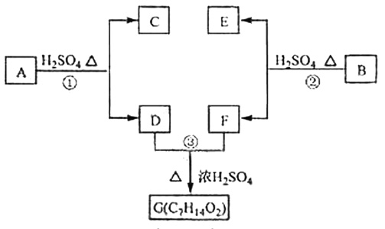

（1）化合物C的分子式是C7H8O，C遇FeCl3溶液显紫色，C与溴水反应生成的一溴代物只有两种，则C的结构简式为　　　　　　　　　　　　；

（2）D为一直链化合物，其相对分子质量比化合物C的小20，它能跟NaHCO3反应放出CO2，则D分子式为      　　　　　　　　，D具有的官能团是　　　　　　　　　　　；

（3）反应①的化学方程式是　　　　　　　　　　　　　　　　　　　　　　　；

（4）芳香化合物B是与A具有相同官能团的A的同分异构体，通过反应②化合物B能生成E和F，F可能的结构简式是　　　　　　　　　　　　　　　　　　　　　　　；

（5）E可能的结构简式是

　　　　　　　　　　　　　　　　　　　　　　　　　　　　　　　　　　　　　　　　　　.

参考答案

第Ⅰ卷共21小题，每小题6分，共126分。

一、选择题：选对的给6分，选错或未选的给0分。

|  |  |  |  |  |  |  |  |  |  |  |  |  |  |
| --- | --- | --- | --- | --- | --- | --- | --- | --- | --- | --- | --- | --- | --- |
| 题号 | 1 | 2 | 3 | 4 | 5 | 6 | 7 | 8 | 9 | 10 | 11 | 12 | 13 |
| 答案 | A | C | D | C | D | B | A | D | D | B | C | A | C |

二、选择题：全部选对的给6分，选对但不全的给3分，有选错的给0分。

|  |  |  |  |  |  |  |  |  |
| --- | --- | --- | --- | --- | --- | --- | --- | --- |
| 题号 | 14 | 15 | 16 | 17 | 18 | 19 | 20 | 21 |
| 答案 | D | AD | C | B | CD | B | D | B |

第Ⅱ卷共10题，共174分。

26、（16分）

（1）3MnO2+6KOH+KClO33K2MnO4+KCl+3H2O

（2）3Mn+4H+====MnO2↓+2Mn+2H2O

（3）由上述两个化学方程式可知，反应物和生成物间的计量关系为：

MnO2 K2MnO4 KMnO4

87 158×

2.5×80% x



答：KMnO4的理论产量是2.4g

（4）2KMnO4+5Na2C2O4+8H2SO4K2SO4+2MnSO4+5Na2SO4+10CO2+8H2O

（5）设该KMnO4的纯度为y，根据化学方程式可知

KMnO4———Na2C2O4

×158 134

0.165×y 0.335



27、（15分）

（1）CaC2 CaO CO2 Ca(OH)2 C2H2

（2）Ca(OH)2+2CO2=Ca(HCO3)2

（3）

Ca2+[ C C ]2-



28、（13分）

（1）氧

（2）不需要，因有N2不断通入，b瓶溶液不会倒吸至a管

（3）MO+CM+CO↑ MO+COM+CO2 CO2+C2CO

2MO+C2M+CO2↑

（4）需处理，因含有CO可连接一个加热的装有CuO粉末的反应管

29、（16分）

H3C— —OH

（1）

（2）C4H8O2 羧基

H3C— —OCCH2CH2CH3+H2O H3C— —OH+CH3CH2COOH

H2SO4

△

O

（3）

CH3CH2CH2OH CH3CHCH3

OH

（4）

（5）

H3C— —COOH

—CH2COOH

—COOH

CH3

—COOH

H3C